
Extra läraktiviteter under VFU i kurs OM117G

En aktivitet som ni med fördel gör innan ni utför det praktiska momentet tillsammans med sjuksköterskan.
- Arbeta tillsammans med en annan student med moment kopplade till personlig hygien, munvård, ergonomi eller genomför ett samtal med en boende där den ena studenten agerar och den andra observerar.
Efter genomfört moment reflekterar båda tillsammans utifrån Gibbs reflektionscykel, se nedan. Därefter byter ni roller

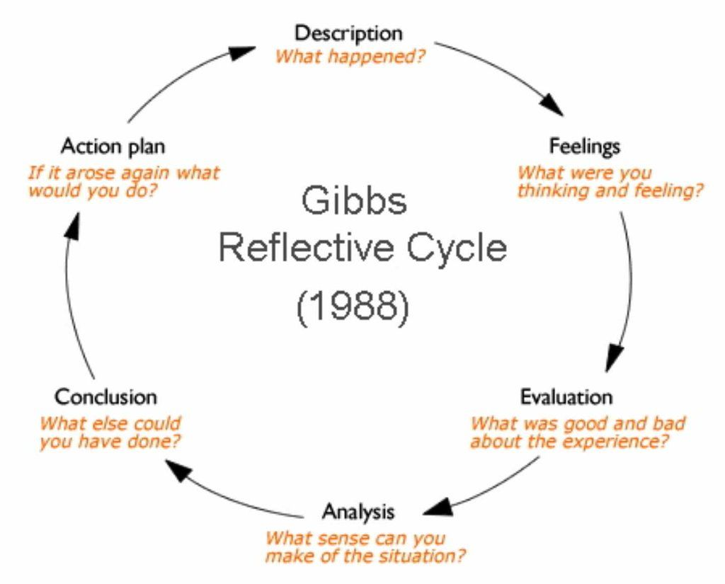

Här är ytterligare tips till dig som känner dig mogen för att börja fundera över andra delar av omvårdnaden. Utgå från det som du tycker är intressant eller ta ett område där du upplever att vården kan utvecklas.
Diskutera gärna med en medstudent, handledare eller andra i teamet för att få höra deras åsikter. Till din hjälp har du förstås kurslitteraturen men det finns säkert skrivet material på VFU-platsen att tillgå också.
Med fördel kan läraktiviteterna utföras tillsammans med en annan student då det innebär en ökad möjlighet att diskutera och reflektera.

- Om du är utbildad undersköterska: Reflektera över om du ser på den basala omvårdnaden på samma sätt nu under VFU´n som du gjort då du arbetat som undersköterska.
Finns det skillnader i hur du identifierar personers behov?
Finns det skillnader i hur du utför den basala omvårdnaden
Ser du att du agerar lika eller annorlunda då du kommunicerar med boenden/vårdtagare?
Reflektera över varför du svarar ja eller nej på punkterna ovan.
- Ta del av en vårdtagares vårdplan och reflektera över biståndshandläggarens ansvarsområde, hur bedömning av behov gått till, inom vilka områden biståndshandläggaren kan bifalla eller avslå begäran om bistånd samt över vad som skiljer sjuksköterskans område från biståndshandläggarens.
- Reflektera över hur den boende/vårdtagarens rätt till medbestämmande och delaktighet beaktas. Identifiera ett gott exempel och reflektera över varför det upplevdes positivt samt på vilket sätt författningar och regelverk följdes gällande dessa frågor.
- Ålderism. Ett begrepp som betyder stereotypa föreställningar eller diskriminering som utgår från en människas ålder. Fundera på om du under din praktik har sett exempel på ålderism? I så fall på vilket sätt? Reflektera över din egen syn på äldre människor. Hur homogen är gruppen äldre? Hur agerar du i mötet med en äldre person? Hur kommunicerar du med en äldre person?

- Öva på att identifiera behov, risker och/eller resurser hos en boende. Utgå från stegen i omvårdnadsprocessen. Diskutera gärna det du kommer fram till med en medstudent och/eller din handledande sjuksköterska.

Lycka till // kursansvariga Märit Englund och Susan Reijer

